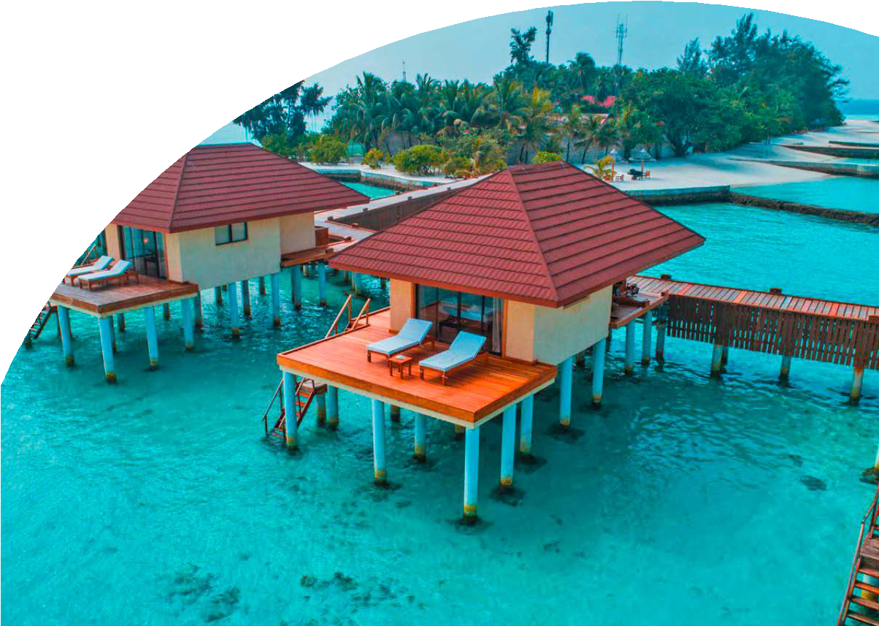
Mondo

MALDIVE MAAYAFUSHI
MALDIVE
DAL 7 AL 15 DICEMBRE 2024
€ 2320 p.p.
PENSIONE COMPLETA CON BEVANDE

RIDUZIONE 3° LETTO 100 € | RIDUZIONE 3° LETTO CHILD (2-12 N.C.) 1340 € SUPPLEMENTO SINGOLA 600 €
SUPPLEMENTO CAMERA BEACH BUNGALOW LINGUA DI SABBIA P.P. 150 €

LA QUOTA COMPRENDE
- ▪ Volo charter da Roma con bagaglio da stiva,▪ 7 notti Sistemazione in camera beach bungalow, Trattamento all inclusive, ▪ Trasferimenti collettivi in barca veloce. Assistenza in loco di personale Alpitour▪,▪ Assicurazione Medico Bagaglio e Annullamento che prevede:
- ANNULLAMENTO/MODIFICA: rimborso delle penali in caso di annullamento/modifica del viaggio per motivi certificabili, escluse Epidemie e Pandemie. Il rimborso massimo è di 8.000€ per persona].
- ASSISTENZA ALLA PERSONA: 22 Prestazioni fornite attraverso la Struttura Organizzativa in funzione 24h
- ASSICURAZIONE BAGAGLIO E ACQUISTI DI PRIMA NECESSITÀ:
Smarrimento, danneggiamento, furto, mancata riconsegna
LA QUOTA NON COMPRENDE
- Tasse aeroportuali obbligatorie 260€ per persona, Green Tax – da regolare in loco, Le visite e le escursioni facoltative, Extra, Le spese di facchinaggio, le mance, Tutto quanto non espressamente indicato a la quota comprende, Assicurazioni facoltative

fino 1.000€; acquisti di prima necessità fino 310€.
- SPESE MEDICHE: rimborso delle spese mediche fino a 30.000€ (Federazione Russa, Ucraina, Bielorussia, Uzbekistan, 5000€ per gli altri paesi esteri e 1.000€ in Italia)

